A l’attention de Mesdames et Messieurs les membres du Comité syndical du PETR du Nord de l’Yonne

Affaire suivie par : Mickael Pagnoux
Tél. : 06 16 5718 93
Email : mickael.pagnoux@ccjovinien.fr
A Joigny, le 13 mai 2024

Objet : Convocation au Comité syndical du PETR du Nord de l’Yonne

Mesdames, Messieurs,

J’ai le plaisir de vous convier à participer à la prochaine séance du Comité syndical du PETR du Nord de l’Yonne qui se tiendra le :

Mardi 21 mai à 17h30
En visioconférence

Je vous adresse ci-joint l’ordre du jour ainsi que la note explicative de synthèse relative à cette séance.

Comptant sur votre présence et restant à votre disposition,

Je vous prie d’agréer, Mesdames, Messieurs, l’expression de mes plus sincères salutations.
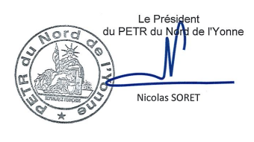

COMITE SYNDICAL
Mardi 21 mai 2024 à 17h30
Visioconférence

Ordre du jour

Désignation du secrétaire de séance.

Approbation du procès-verbal de la séance du comité syndical du 4 avril 2024.

Adoption de l’ordre du jour de la séance :

- Projet de délibération N°ADM/2024/ 10 : avis du PETR du nord de l’Yonne concernant la modification du SRADDET arrêté en février 2024

